ВОЈНА ПОШТА
Бр. 4989
Бр. 14235 -_3__
14.10.2022.године
КУРШУМЛИЈА

Позив за достављање понуда,
доставља . - ______________________

На основу члана 7. оквирног споразума број 7040-152 од 07.12.2020.године, овим путем вас позивамо да доставите понуду за услугу одржавања и поправке моторног возила – поправка санитетског моторног возила Мерцедес 609ДК регистарске ознаке К-4506“, према следећем:

- Предмет јавне набавке је услуга поправке и одржавања моторног возила - поправка санитетског м/в Мерцедес 609 Д-КА рег.ознаке К-4506 следећих техничких карактеристика:
МАРКА ВОЗИЛА | Мерцедес
ТИП ВОЗИЛА | 609 Д-КА
Сопствена маса / носивост у тонама | 3,89 / 091
Дужина у мм | 5450
Ширина у мм | 2190
Висина у мм | 3100
Висина од земље до пода – клиренс у мм | 200
ГОДИНА ПРОИЗВОДЊЕ | 1989
БРОЈ ШАСИЈЕ | 51289
ПРЕЂЕНО КМ | 201636
БРОЈ МОТОРА | 364906-10-991805
ТИП МОТОРА | 609D 364.9 Дизел, линијски, четвороцилиндрични
ЈАЧИНА МОТОРА | 66 kW

Поправка реализовати са заменом резервних делова који морају бити нови – неупотрбљавани, са минималним роком реализације услуге од 2 дана и максималним роком услуге од 5 дана, по следећем:

Опис неисправности:
Приликом екслоатације возила дошло је до кидања носача пумпе сервоуправљача. Наведени носач је за главу мотора причврђен са 5 вијака М-10. Од 5 вијака 3 вијка су пукла а тела истих су остала у навоју у глави мотора. Наведени носач је изграђен а пумпа серво управљача је остала на возилу не причвршћена.
У прилогу позива достављамо вам слике

Спецификација захтеваних радова:
- скидање и обрада – равнање главе мотора,
- разбушивање и урезивање навоја рупа у глaви мотора за причвршћивање носача пумпе серво управљача,
- замена дихтунга главе мотора,
- замена каипа пумпе серво управљача,
- замена каишева за погон алтернатора и пумпе за воду,

НАПОМЕНА:
Возило није у возном стању те је понудом потребно обухватити трошкове превожења наведеног моторног возила до адресе понудђача одговарајућим возилом за шлеп. Возило се налази у касарни „Топлички устанак“, 4.Јули бб Куршумлија.

- Предмет услуге поправке поправка и одржавања је следећи:

Број из ОРН | Назив задатка из ПЈН
50110000 | Услуге поправке и одржавања моторних возила

- Понуда понуђача мора да садржи све елементе (цену НЧ рада, цену резревних делова и материјала, број НЧ потребних за предметну услугу, укупну цену услуге, рок за реализацију услуге, гаратни рок на реализовану услугу, рок важења понуде) који су наведени у тачки 7.4 Оквирног споразума број 7040-152 од 07.12.2020.године. Образац структуре цена доставити у складу са прилогом бр.9 напред наведеног Оквирног споразума.

- На основу примљених понуда, реализатор набавке ће извршити пондерисање за понуђену услугу у складу са тачком 7.4 (по обрасцу датом у прилогу бр.2) напред наведеног Оквирног споразума.

- Понуду понуђач доставља у затвореној коверти препорученом пошиљком или лично на адресу Војна пошта 4989, 4.јули бб, 18430 Куршумлија, са напоменом:
Понуда за ЈН број 14235 – Услуга одржавања и поправке моторног возила – поправка м/в Мерцедес 609ДК - НЕ ОТВАРАТИ''.
На полеђини коверте мора бити исписан тачан назив, адреса и телефон понуђача.
Свака страна обрасца понуде мора бити оверена од стране понуђача.

Пожељно је да сви документи поднети у понуди буду повезани траком у целину и запечаћени, тако да се не могу накнадно убацивати, одстрањивати или замењивати појединачни листови, односно прилози, а да се видно не оштете листови или печат.

- Понуда се доставља најкасније до 27.10.2022. године, до 10.00 часова.

- Јавно отварање благовремено пристиглих понуда (до датума и сата наведених у тачки бр.6 овог позива) обавиће се у просторијама наручиоца, у ВП 4989 Куршумлија, касарна "Топлички устанак", објекат број 24, сала, одмах по истеку рока за подношење понуда, односно 27.10.2022. године у 10,10 часова.

- Отварању понуда могу присуствовати представници понуђача са уредним овлашћењима за учешће у постуку отварања понуда, које подносе овлашћеном представнику наручиоца пре поступка отврања понуда.

- Наручилац ће одлуку о избору најпвољније понеде донети у року од максимало 10 дана од дана јавног отварања понуда. Наведену одлуку наручилац ће доставити свим подносиоцима понуда најкасније у року од три дана од дана њеног доношења.

10.Додатне информације и обавештења у вези са припремом понуде понуђач може тражити у писаном облику достављањем захтева на адресу:Војна пошта 4989 Куршумлија, 4.јули бб 18430, са назнаком:”Питања за ЈН број 14235 – услуга одржавања и поправке моторног возила – поправка м/в Мерцедес 609ДК ” или путем телефакса на број:037/416-565 у времену од 08.00 до 14.00 часова.

11.Спецификација услуге:

Извршити услугу поправке возила наведеног у тачки 1. овог Позива.

Услуга се реализује у месту добављача.

Рокови релизације услуге у складу са чланом 7. Оквирног споразума број 7040-152 од 07.12.2020.године,

Гарантни рок почиње да тече од датума када је записнички констатован квалитатвни пријем радова од стране комисије корисника.

У случају евентуалних недостатака, а прилоком пријем горе наведеног средстава са реализоване услуге, добављач је обавезан да одмах отклони утврђене недостатке.

Услуга се сматра извршеном даном потписивања записника о квантитативном и квалитативном пријему од стане корисника ПС.

12. Један понуђач може поднети само једну понуду.

13.Наручилац може да изврши обустављање поступка набавке у складу са чланом109.Закона о јавним набавкама.

Прилог – слике главе мотора.

БИ, ДП За ВП 4989 Куршумлија
потпуковник
Мирослав Бобић

вену одлуку наручилац ће доставити свим подносиоцима понуда најкасније у року о
Умножено у 1 примерку и достваљено:
- Електронском поштом: портал MO, www.mod.gov.rs/javnenabavke
- Комисији - реализатору јавне набавке
- а/а (уз предмет јавне набавке).д тр

ПРИЛОГ

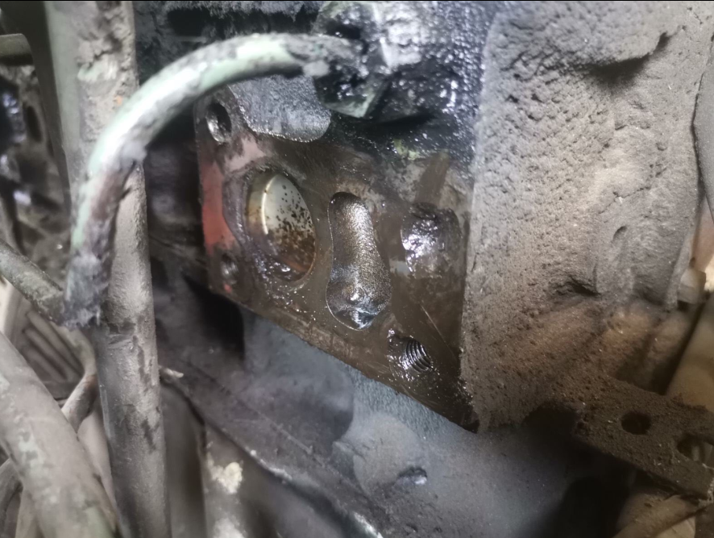и дана од
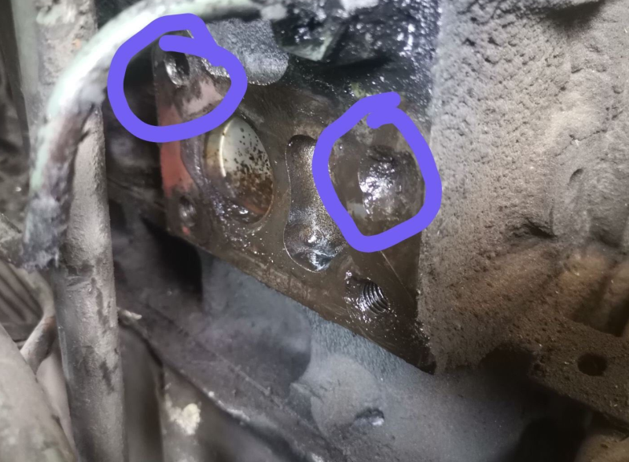дана њен
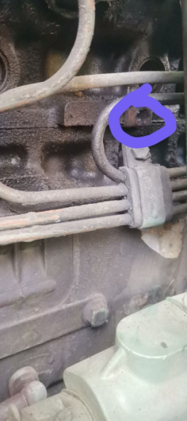ог доношења.

